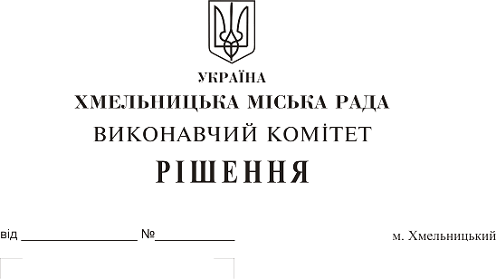
Про надання дозволу на безоплатну передачу на баланс управління житлово-комунального господарства проектно-кошторисної документації

Розглянувши клопотання управління житлово-комунального господарства, житлово-будівельного кооперативу «Меблевий», керуючись рішенням двадцять восьмої сесії міської ради від 30.10.2013 № 11 «Про впорядкування управління об'єктами комунальної власності територіальної громади міста Хмельницького» та Законом України «Про місцеве самоврядування в Україні», виконавчий комітет міської ради

ВИРІШИВ:
1. Надати дозвіл на безоплатну передачу на баланс управління житлово-комунального господарства проектно-кошторисної документації на капітальний ремонт покрівлі житлового будинку на вул. Старокостянтинівське шосе, 26 житлово-будівельного кооперативу «Меблевий».
2. Контроль за виконанням рішення покласти на заступника міського голови А. Нестерука.

Міський голова О. Симчишин

